Deformační účinky síly – Tlaková síla a tlak
Tlaková síla.
Síla může způsobit deformaci tělesa. Taková síla se nazývá tlaková síla. Tlaková síla působí kolmo na plochu. Jako tlaková síla se často projevuje síla gravitační F_{g}.
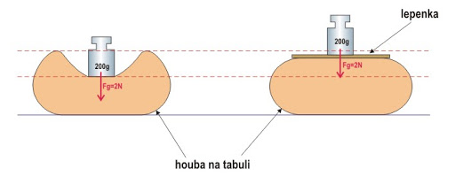
(Na obrázku vidíme jak závaží silou tlakovou mačká houbu na tabuli. Na druhém obrázku vidíme , že stejná síla mačká houbu mnohem méně. To proto, že závaží je podloženo lepenkou a síla je rozložena na větší plochu.

Tlak.
Účinky tlakové síly na těleso popisuje veličina tlak. Tlak závisí na působící síle a na velikosti stykové plochy.
Značka tlaku : p
Jednotka tlaku Pa (Pascal)
Výpočet tlaku :

p $= \frac{F}{S}$ p… tlak (Pa)
F…síla (N)
S…povrch (m²)
Čím je větší tlaková síla, tím je větší tlak (přímá úměrnost)
Čím je větší plocha, tím je tlak menší (nepřímá úměrnost)

Příklady:
Nejprve se podíváme, kdy působí těleso větším a kdy menším tlakem na podložku.
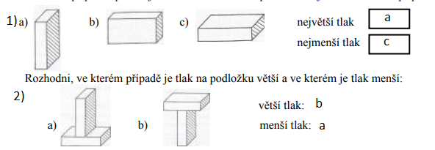
Př. 1) Cihla má vždy stejnou hmotnost, působí tedy na podložku (zem) stejnou tlakovou silou.
Tlak cihly je v každém ze tří příkladů a), b), c) jiný, protože síla působí na jinou plochu.
a) cihla se dotýká položky nejmenší plochou – působí největší tlak
b) cihla se dotýká položky největší plochou – působí nejmenší tlak
Př. 2)Tlaková síla dvojice cihel je stejná, různá plocha dotyku určuje velikost tlaku.
- větší plocha – menší tlak, b) menší plocha – větší tlak
--------------------------------------------------------------------------------------------------
Výpočty: (zapíšeme do sešitu)
1) Hmotnost žáka a židle je 52 kg. Obsah dotykových ploch židle s podlahou je 12 cm2 . Jaký tlak způsobuje židle na podlahu?
m= 52kg
F_{g} = 520N
S = 12cm² = 0, 0012m²
p = $\frac{F}{S}$
p =$\frac{520}{0,0012}$ = 520 : 0,0012 = 5200000 : 12 = 433 333 ≐430 000Pa = 430 kPa (kiloPascalů)
Židle s žákem působí tlakem 430 000Pa.

2) Vypočítej velikost tlaku, kterým působí lyžař na sníh, je-li celková hmotnost lyžaře s lyžemi 75 kg a plocha skluznic je 0,15 m2 .
m = 75kg
F_{g} = 750N
S = 0,15m²
p = $\frac{F}{S}$
p =750 : 0,15 = 75000 : 15 =5000Pa = 5kPa (kiloPascalů)
Lyžař působí na sníh tlakem 5000Pa.
Při výpočtech musíme vždy dávat pozor a dosazovat do vzorce základní jednotky N, Pa, m² !!!!!

Tlak v praxi:
V technické praxi i v denním životě potřebujeme někdy tlak zmenšit nebo zvětšit.
Zmenšení tlaku:
• Zmenšením působící síly (menší hmotnost – např. malé lehké traktory,…)
• Zvětšením obsahu plochy, na kterou síla působí (např. pásové traktory, pásy u tanku, sněžnice)
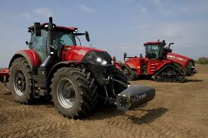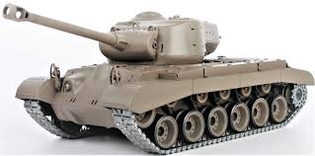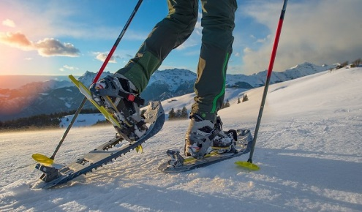
Velká kola traktorů Pásy tanků Ve sněhu se neboříme …

Zvětšení tlaku:
- Zvětšení tlakové síly ( lisy, přitlačíme na nůž nebo jehlu..)
- Zmenšení obsahu plochy: (ostříme nože, nůžky, jehly, hřebíky, brusle…)
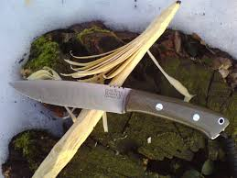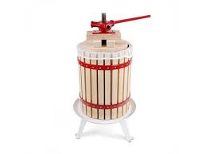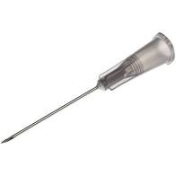
Ostrý nůž lépe krájí Při lisování působí velká síla Ostrou jehlou má velký tlak
( malá síla probodne kůži)

KAPALINY
Vlastnosti kapalin a plynů:

Kapaliny :
jsou tekuté ( dají se přelévat)
hladina je vždy vodorovná
tvar zaujímají podle nádoby
jsou téměř nestlačitelné
jsou snadno dělitelné

Plyny:
jsou tekuté
jsou dělitelné
jsou stlačitelné
jsou rozpínavé
vyplní vždy celý prostor
nemají vlastní tvar ani objem

Hydrostatický tlak- p_{h}
Gravitační síla kapaliny vyvolává tlak v kapalině ( znáte to z potápění, v hloubce voda tlačí do uší) Tak také závisí na hustotě kapaliny. Tlak působí všema směry.
Výpočet tlaku:
p_{h =} h.ρ.g p_{h…} hydrostatický tlak (pascal)
h …hloubka (metr)
ρ….hustota (kg/m³), hustota vody je 1000kg/m³
g…. konstanta (10) , gravitační zrychlení

př1) Vypočtěte tlak v jezeře v hloubce 5 metrů.
h = 5m
ρ = 1000kg/m³
p_{h} = h . ρ . g
p_{h} = 5 . 1000 . 10 = 50 000Pa = 50kPa (kilopascalů)
Tlak v hloubce je 50kPa.

Př2) Vypočtěte tlak v moři v hloubce 10km.
h =10km = 10 000m (převody!)
ρ = 1 024kg/m³ (internet)
p_{h} = h . ρ . g
p_{h} = 10 000 . 1 024 . 10 = 102 400 000Pa = 102,4 MPa
V této hloubce je tlak 102,4 MPa

Př3) Jaký je tlak na dně akvária, které je hluboké 50cm. (Spočtěte sami., výsledek mi napíšete do kvízu)

